Реєстраційна форма
(Заповнюється на кожного учасника)
Увага! Надішліть свою реєстраційну форму
не пізніше 1 листопада 2021 р.

Прізвище__________________
Ім’я ______________________
По-батькові _______________
Науковий ступінь, звання ___________________________
Посада ___________________
Організація ________________
Поштова адреса ___________
__________________________

Телефон:
Факс:
Ел. пошта:
Назва доповіді
____________________________________________________________________________________

Дата
Підпис
Адреса оргкомітету
03041 м. Київ, Національний університет біоресурсів і природокористування України, вул. Героїв оборони, 17, навч. корпус №2, кімн. 13

Контактні особи:
Балаєв Анатолій Джалілович, проф. кафедри грунтознавства та охорони ґрунтів ім. проф. М.К. Шикули
Тел./Факс (044) 527 81 02
E-mail: bal_grunt@ukr.net

Шеметун Катерина Ігорівна, асистент
Моб.: (093) 535 26 95
E-mail: katerinamakarchuk@ukr.net

Вартість опублікування тез : 1 стор. 50 грн. Максимальний об’єм тез 2 стор. По питанню оплати звертатись до секретаря Шеметун Катерина (093)535 26 95

Ключові дати:
- Подання реєстраційної форми - до 05.11.2021 р.
- Надходження тез доповідей - до 30.11.2021 р.
Тези доповідей та реєстраційну форму необхідно надсилати електронною поштою за адресою: katerinamakarchuk@ukr.net


МІНІСТЕРСТВО ОСВІТИ І НАУКИ УКРАЇНИ
Національний університет біоресурсів і природокористування України
_______________________________________
Запрошення
Міжнародна науково-практична конференція, яка присвячена Міжнародному дню ґрунтів

«Ґрунти України: трансформація і відновлення родючості»

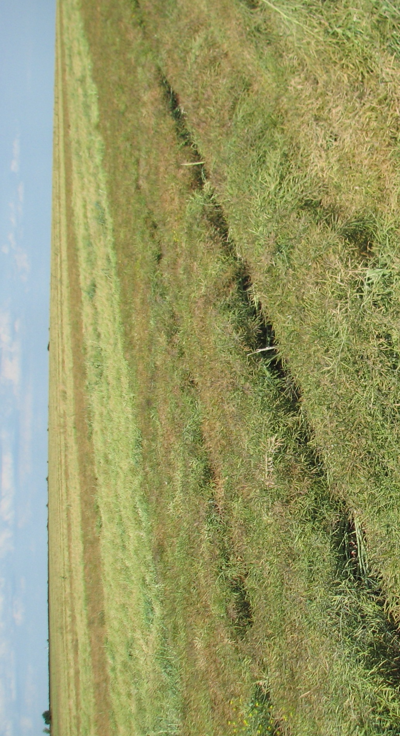


7 грудня 2021 р.
Київ

Шановні колеги!
Запрошуємо Вас взяти участь у роботі Міжнародної науково-практичної конференції, яка присвячена Міжнародному дню ґрунтів.

«Грунти України: трансформація і відновлення родючості»

Запрошуємо взяти участь у конференції науковців, викладачів, студентів та аспірантів, працівників сільськогосподарських підприємств всіх форм власності.

Мета конференції - представлення результатів наукових досліджень з актуальних проблем з ґрунтознавства та охорони ґрунтів, відновлення їх родючості, ґрунтозахисного землеробства, а також підтримка міжнародних зв’язків серед науковців вищих навчальних закладів та установ, обговорення дискусійних питань та визначення пріоритетних напрямів їх подальшого розвитку.

Учасники конференції можуть представити результати своїх наукових та практичних досліджень на пленарному та секційних засіданнях.

Робота конференції буде відбуватися у наступних секціях:
1. Ґрунтознавство, географія та використання ґрунтів.
- Охорона і відтворення родючості ґрунтів.

РЕГЛАМЕНТ РОБОТИ
Доповіді на пленарному засіданні –
до 20 хв.
Доповіді на засіданні секцій –
до 15 хв.

Мова конференції – українська, англійська

Науковий комітет конференції залишає за собою право визначити відношення тез до певної секції , а також відхиляти заявки та тези, що не відповідають тематиці жодної з секцій.
За результатами проведення конференції буде видана збірка тез (об’єм до 2 стор.) також можливо подати статтю до наукового журналу категорії Б «Plant and soil science», який має індекс цитування.

Вимоги до оформлення тез доповідей
Формат - А4, гарнітура – MS WORD, всі поля - 2.0 см, шрифт Times New Roman, без переносів, кегль - 14 пт, міжрядковий інтервал - 1,0, абзац -1 см.
Назва тез розміщується по центру сторінки, великими літерами. Далі прізвища та ініціали авторів тез по центру, ім'я доповідача підкреслити. При наявності декількох авторів від різних організацій, робляться позначки цифровими індексами (1, 2…) після прізвища автора та перед назвою організації, відповідно. Назви організацій вказуються повністю та розташовуються по центру, кегль 12 пт, курсив. Студенти та аспіранти в одноосібних тезах повинні вказати наукового керівника. Далі через інтервал - текст тез.
Тези повинні бути до 2-ох сторінок , інформативними та давати повне уявлення про характер отриманих результатів, наукову новизну та актуальність. Тези доповідей необхідно надіслати електронною поштою у вигляді доданого (attached) файлу.
Назва файлу - прізвище та ім'я доповідача та номер секції, до якої відноситься доповідь (наприклад, іvanov_ivan_4. сіос).
Редакційна колегія залишає за собою право редагувати та скорочувати надані матеріали, а також відхиляти їх у разі недотримання вищевказаних вимог.

